BÁO CÁO TIẾN ĐỘ
TUẦN 9 (05/04-12/05)
WEB THEO DÕI, PHÂN TÍCH THÀNH PHẦN DINH DƯỠNG
- Tên đề tài: Website phân tích thành phần dinh dưỡng
- Giảng viên hướng dẫn: Võ Tấn Dũng
- Sinh viên/ nhóm sinh viên thực hiện đề tài:
Trương Vũ Minh Vân MSSV: 2280603646 Lớp: 22DTHG4
Võ Nguyễn Minh Nhật MSSV: 2280602222 Lớp: 22DTHG4
Nguyễn Quốc Tuấn MSSV: 2280603567 Lớp: 22DTHG4
Ngành: Công nghệ thông tin
Chuyên ngành: Công nghệ phần mềm
- Tóm tắt:
Cập nhật lại trang thông tin người dùng.
Cập nhật trang tìm kiếm thông tin món ăn.
Cập nhật trang bảng thông số.
Thêm món vào các ngày
Thêm trang báo cáo người dùng
Thêm trang lỗi hiển thị (404)

- Các Giao Diện:
+giao diện FoodSearch:
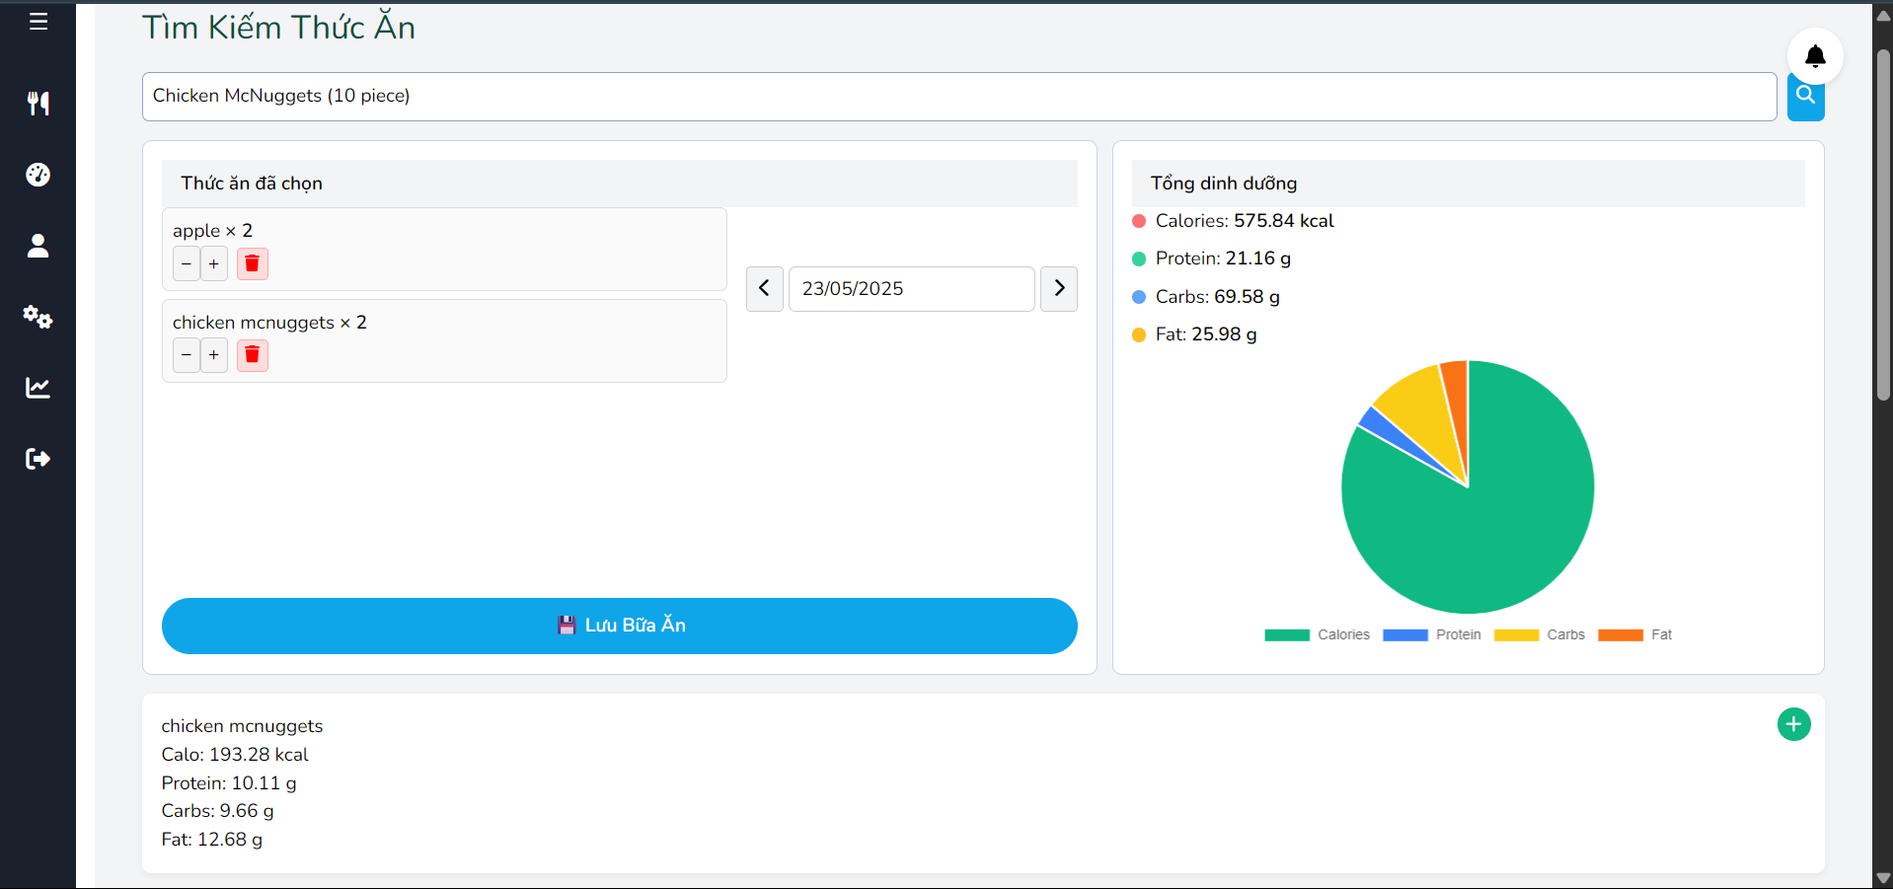
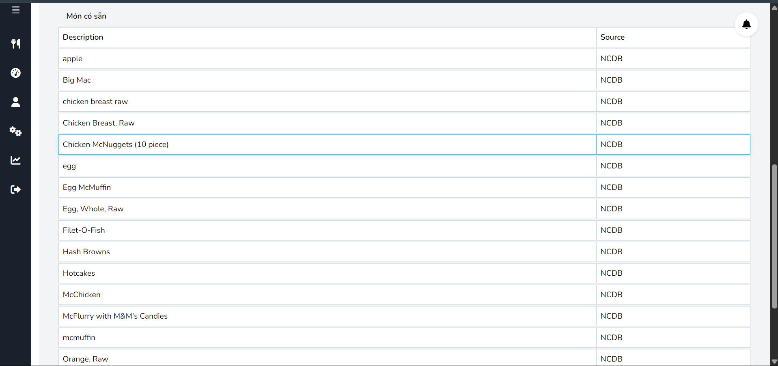

+giao diện (dashboard)
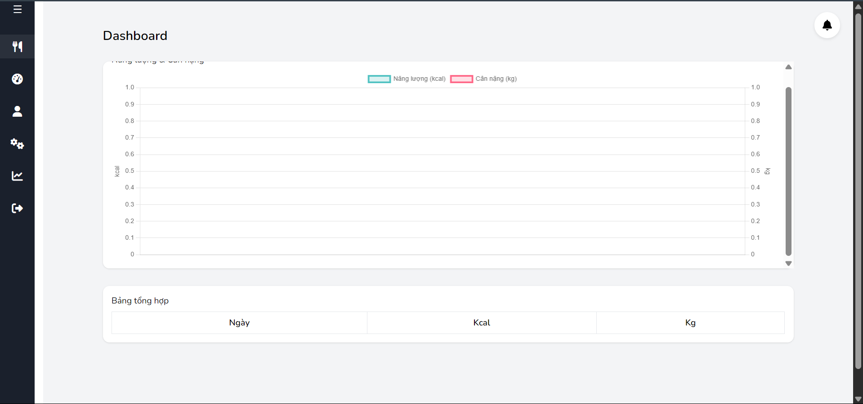

+ giao diện Profile:
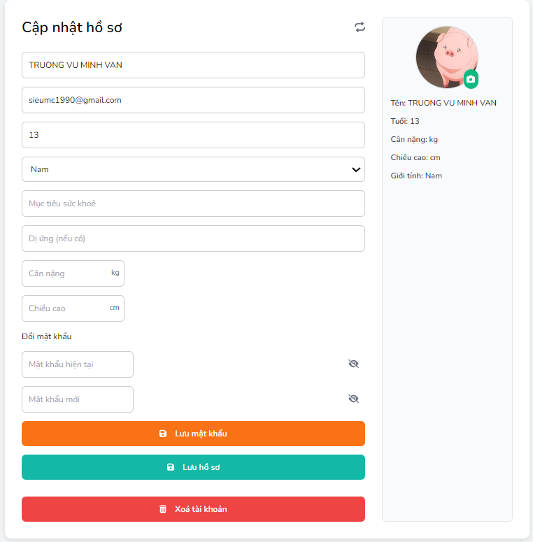
+giao diện Dashboard:
+giao diện Report:
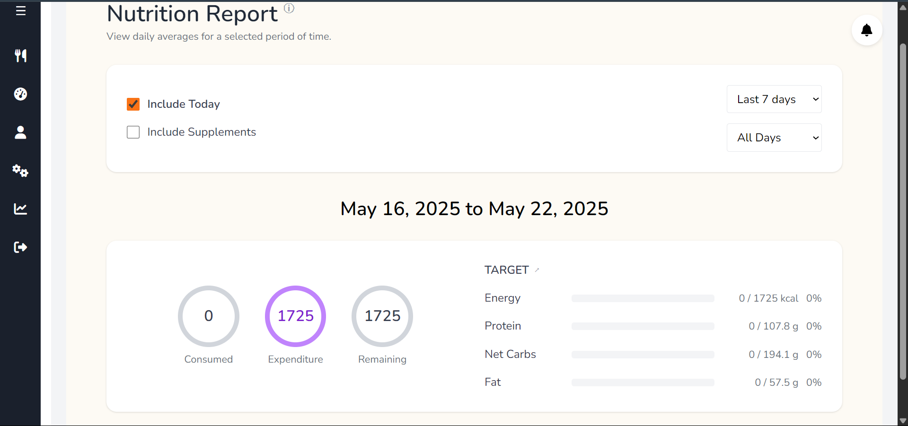
+trang lỗi (404)
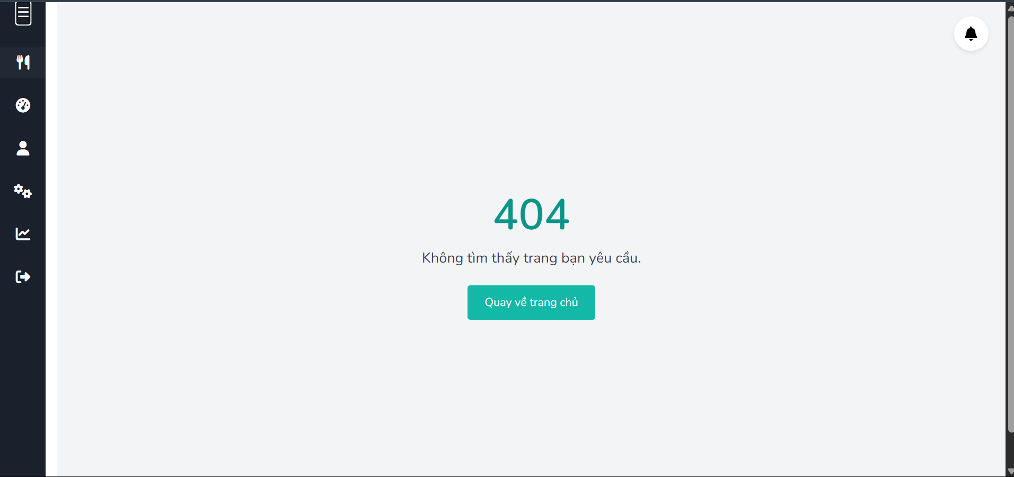

Link Code:
https://github.com/VonguyenMinhNhat/DACS/tree/MinhVan

